제니스, 2022 워치스 앤 원더스(Watches & Wonders)에서 “크로노그래프의 마스터(Master of Chronographs)” 전시회를 개최하며 새롭게 재단장한 Chronomaster Open 컬렉션을 선보이다

2022년 3월 30일, 제네바 – 제니스가 워치스 앤 원더스에서 오토매틱 크로노그래프를 선도하는 매뉴팩처이자 혁신가로 거듭나는 과정과 그 속의 특별한 이정표를 선보이는 “크로노그래프의 마스터(Master of Chronographs)” 전시회를 선보입니다. 또한 제니스는 이와 함께 혁신적인 삼색 다이얼로 고진동 칼리버를 감상할 수 있는 Chronomaster Open의 최신 모델을 공개합니다.

제니스에게 있어 이번 “크로노그래프의 마스터” 전시회는 매뉴팩처의 빛나는 과거, 그리고 50년간 기계식 크로노그래프의 발전에 크게 기여했던 수많은 성취를 증명하는 자리입니다. 이번 전시회는 특히 뛰어난 정교함으로 많은 이들에게 사랑받는 워치메이킹 컴플리케이션을 만들기 위해 늘 혁신을 거듭하는 제니스의 헌신에 주목합니다. 1969년 혁신적인 엘 프리메로 칼리버를 출시하며 세계 최초의 고진동 일체형 크로노그래프 무브먼트를 선보였던 제니스는 혁신을 지향하는 정신을 간직하고 더욱 발전시켜 나가며, 새로운 한계를 뛰어넘어 더욱 탁월한 정확성과 성능을 달성하고 있습니다. 제니스는 오토매틱 크로노그래프뿐만 아니라 0.1 및 0.01초 고진동 칼리버를 선보이며 정확한 시간 측정 부문까지도 마스터했습니다.

그러나 제니스가 강렬한 존재감을 남긴 크로노그래프의 영역은 성능과 정확성, 그 이상입니다. 가장 눈에 띄는 부분은 바로 특별한 영감과 예상을 뛰어넘는 디자인으로 기발한 매력을 드러내며 선구자 정신을 구현해낸 무브먼트입니다. 2003년 제니스는 Chronomaster Open을 선보이며 고진동으로 박동하는 엘 프리메로 칼리버의 심장을 감상할 수 있는 디자인을 제시했습니다. 이는 워치메이킹 역사상 최초로 레귤레이팅 기구와 이스케이프먼트의 모습을 드러내겠다는 단 하나의 목표를 위해 다이얼에 부분 오픈 디자인을 적용한 크로노그래프입니다. 모방할 순 있으나 절대 같은 수준에 필적할 순 없는 대담한 디자인을 자랑하는 Chronomaster Open은 출시 직후부터 크게 인기를 끌었습니다. 부분 오픈 다이얼은 제니스가 20년간 선보여 온 다수의 Chronomaster 레퍼런스에서 자주 애용되었던 독보적인 요소였습니다.

2021년에는 0.1초 크로노그래프의 기능과 효율성을 개선한 엘 프리메로 3600이 새롭게 도입되었고, 상징적인 Chronomaster Open의 최신 모델에도 이에 맞춘 새로운 칼리버가 장착되었습니다. Chronomaster Open은 단순한 디자인의 발전을 넘어서 Chronomaster 컬렉션의 최신 세대에서 만날 수 있는 라인과 특유의 디테일로 유연한 스포티함을 지닌 Chronomaster Sport, 그리고 역사적인 요소로 제니스 엘 프리메로 크로노그래프의 정수를 모던하게 재현한 Chronomaster Original 사이에 자리한 듯한 디자인을 선보입니다.

1969년, 아이코닉한 A386을 통해 처음 선보인 이후 한눈에 알아볼 수 있는 엘 프리메로 디테일로 자리한 삼색 다이얼 구성은 최신 Chronomaster Open 모델에서 투명한 컬러를 적용한 버전으로 만나볼 수 있습니다. Chronomaster Open의 이전 버전의 케이스에서 9시 방향의 스몰 세컨즈 카운터 전체를 컷아웃 처리했던 것과는 달리, 이번 모델에서는 헤잘라이트 크리스탈로 삼색 카운터의 컬러를 고스란히 유지하고 가독성이 뛰어난 서브 다이얼과 실리콘 소재의 별 모양 이스케이프 휠을 함께 감상할 수 있습니다. 오프닝 디자인 또한 재해석되어 이전 버전의 “프레임”에서 한 발짝 더 나아갔습니다. 모서리를 둥글게 처리한 원형 개구부 대신 직선적인 브릿지와 더욱 현대적인 매력이 돋보이는 그레이 톤의 무브먼트를 만나볼 수 있습니다.

절제된 비율을 지닌 시계에 대한 수요가 점점 늘어남에 따라 이전의 42mm 모델 대신 39.5mm 크기로 완성된 원형 케이스에서는 슬림해진 러그와 폴리싱 처리된 사면이 확연하게 드러나는 가장자리가 돋보입니다. 펌프 스타일의 푸셔는 라운드 형태의 팁으로 완성되어 인체공학적인 매력을 살렸습니다. 스틸 브레이슬릿은 폴리싱 및 브러싱 마감 기법으로 완성된 케이스의 가장자리를 따라 이어집니다.

사파이어 디스플레이 케이스백을 통해 감상할 수 있는 엘 프리메로 3604 0.1초 오토매틱 크로노그래프는 Chronomaster Sport에서 첫선을 보였던 3600 칼리버를 수정한 버전으로, 오픈 베이스 플레이트와 브릿지를 갖추어 윤활유를 바르지 않은 실리콘 이스케이프 휠과 팰릿 레버를 갖춘 고진동 5Hz 이스케이프먼트를 정확히 확인할 수 있습니다. 별 모양의 오픈된 로터를 갖춘 효율적인 오토매틱 와인딩 메커니즘은 60시간의 파워 리저브를 제공합니다.

전 세계 제니스 부티크와 공식 매장에서 만나볼 수 있는 Chronomaster Open은 화이트 또는 블랙 다이얼을 갖춘 스틸 버전으로 만나볼 수 있으며, 이는 스틸 브레이슬릿 또는 코듀라 효과를 준 러버 스트랩과 함께 제공됩니다.

대중 앞에 다시 한번 선보이는 Chronomaster Open은 형태와 기능 면에서 과거를 간직하면서도 모던한 매력을 선사하는 제니스의 획기적인 크로노그래프 컬렉션을 완성하는 작품입니다.

제니스: 꿈을 향한 도전.

제니스는 어려움을 극복하고 꿈을 추구하며 이를 이뤄내는 모든 이들에게 영감을 선사하고자 합니다. 1865년 설립 이후 제니스는 최초로 현대적 의미의 시계 매뉴팩처로 자리잡았으며, 제니스 시계는 영국해협 횡단으로 역사의 한 페이지를 장식한 루이 블레리오(Louis Blériot)부터 성층권 자유낙하 기록을 세운 펠릭스 바움가트너(Felix Baumgartner)에 이르기까지 큰 꿈을 꾸며 불가능을 이루기 위해 노력해온 특별한 인물들과 함께해왔습니다. 제니스는 또한 2020년 최초로 Defy Midnight을 제작하여 과거와 현재의 선구적인 여성들의 업적을 기념하며 그들에게 주목합니다.

길잡이별을 따라 혁신을 거듭하는 제니스는 뛰어난 인하우스 방식으로 자체 개발 및 제작한 무브먼트를 선보입니다. 제니스는 1969년 세계 최초의 오토매틱 크로노그래프 칼리버인 엘 프리메로를 출시한 이후, 0.1초의 정밀성을 갖춘 Chronomaster Sport와 0.01초의 정밀성을 갖춘 DEFY 21을 통해 눈 깜짝할 순간의 시간을 마스터했습니다. 제니스는 1865년부터 지금까지 대담한 도전으로 한계를 뛰어넘는 이들과 함께 스위스 워치메이킹의 미래를 만들어가고 있습니다. 지금이 바로 나만의 꿈을 향해 손을 뻗을 시간입니다.

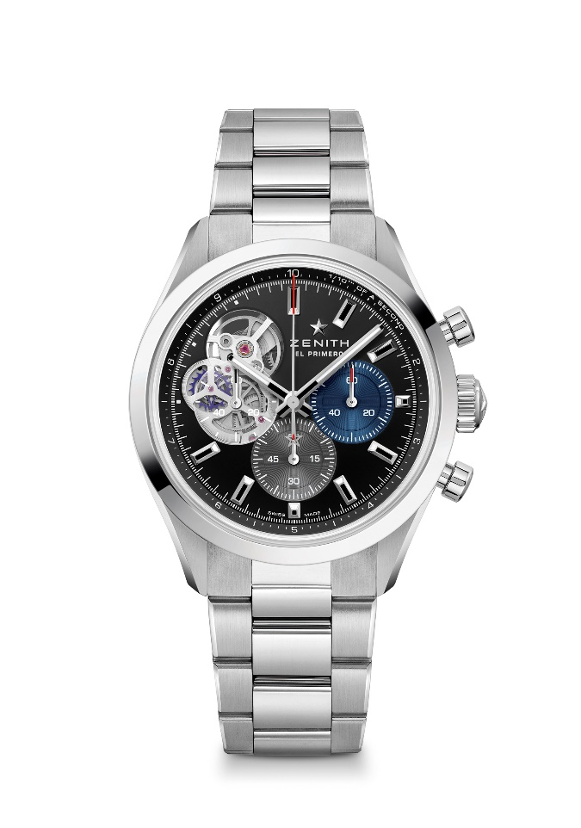
CHRONOMASTER OPEN
레퍼런스: 03.3300.3604/21.M3300

핵심 사항: 0.1초까지 측정 및 표시할 수 있는 오토매틱 엘 프리메로 컬럼 휠 크로노그래프. 엘 프리메로 무브먼트가 진동하는 모습을 있는 그대로 보여주는 오프닝. 실리콘 이스케이프 휠 및 레버. 60시간으로 늘어난 파워 리저브. 스톱 세컨드 메커니즘.
무브먼트: 엘 프리메로 3604 오토매틱
진동 수: 시간당 36,000회(5Hz)
파워 리저브: 약 60시간
기능: 0.1초 크로노그래프 기능. 중앙에 위치한 아워 및 미닛 핸즈. 9시 방향에 위치한 스몰 세컨즈. 10초당 1회 회전하는 센트럴 크로노그래프 핸드, 6시 방향에 위치한 60분 카운터, 3시 방향에 위치한 60초 카운터
마감: 새로운 별 모양 로터 및 새틴 마감
가격: 9,900 스위스 프랑
소재: 스테인리스 스틸
방수: 10ATM
케이스: 39.5mm
다이얼: 서로 다른 두 가지 컬러의 블랙 매트 카운터 & 투명 폴리머 카운터
아워 마커: 로듐 도금, 각면 처리 및 "슈퍼루미노바 SLN C1 코팅
핸즈: 로듐 도금, 각면 처리 및 "슈퍼루미노바 SLN C1 코팅
브레이슬릿 & 버클: 더블 폴딩 버클이 장식된 메탈 브레이슬릿

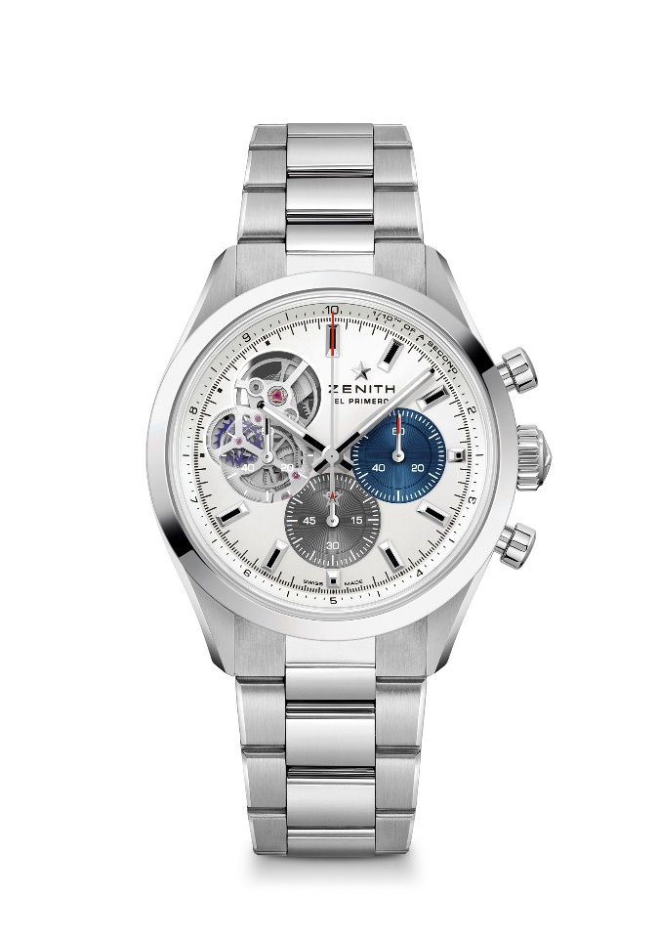
CHRONOMASTER OPEN
레퍼런스: 03.3300.3604/69.M3300

핵심 사항: 0.1초까지 측정 및 표시할 수 있는 오토매틱 엘 프리메로 컬럼 휠 크로노그래프. 엘 프리메로 무브먼트가 진동하는 모습을 있는 그대로 보여주는 오프닝. 실리콘 이스케이프 휠 및 레버. 60시간으로 늘어난 파워 리저브. 스톱 세컨드 메커니즘.
무브먼트: 엘 프리메로 3604 오토매틱
진동 수: 시간당 36,000회(5Hz)
파워 리저브: 약 60시간
기능: 0.1초 크로노그래프 기능. 중앙에 위치한 아워 및 미닛 핸즈. 9시 방향에 위치한 스몰 세컨즈. 10초당 1회 회전하는 센트럴 크로노그래프 핸드, 6시 방향에 위치한 60분 카운터, 3시 방향에 위치한 60초 카운터
마감: 새로운 별 모양 로터 및 새틴 마감
가격: 9,900 스위스 프랑
소재: 스테인리스 스틸
방수: 10ATM
케이스: 39.5mm
다이얼: 서로 다른 두 가지 컬러의 실버 매트 카운터 & 투명 폴리머 카운터
아워 마커: 로듐 도금, 각면 처리 및 "슈퍼루미노바 SLN C1 코팅
핸즈: 로듐 도금, 각면 처리 및 "슈퍼루미노바 SLN C1 코팅
브레이슬릿 & 버클: 더블 폴딩 버클이 장식된 메탈 브레이슬릿

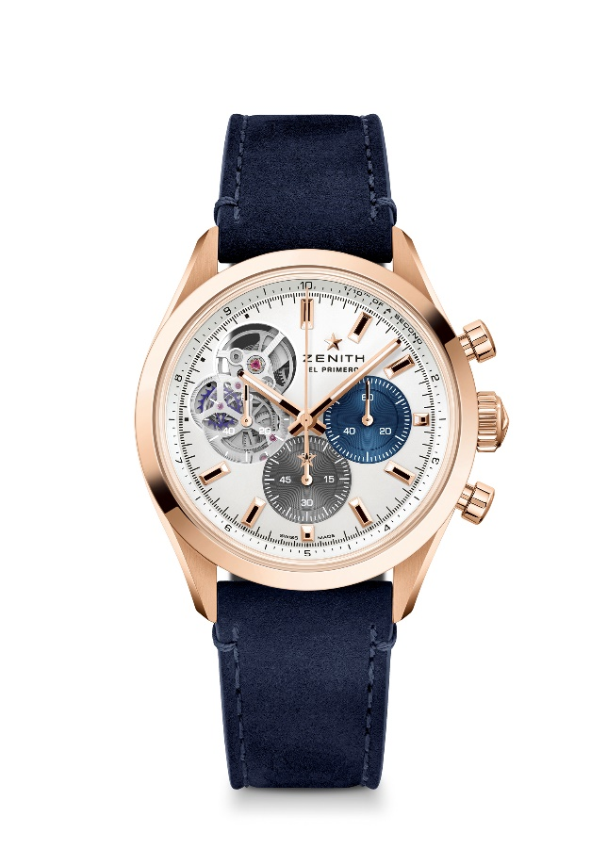
CHRONOMASTER OPEN
레퍼런스: 18.3300.3604/69.C922

핵심 사항: 0.1초까지 측정 및 표시할 수 있는 오토매틱 엘 프리메로 컬럼 휠 크로노그래프. 엘 프리메로 무브먼트가 진동하는 모습을 있는 그대로 보여주는 오프닝. 실리콘 이스케이프 휠 및 레버. 60시간으로 늘어난 파워 리저브. 스톱 세컨드 메커니즘.
무브먼트: 엘 프리메로 3604 오토매틱
진동 수: 시간당 36,000회(5Hz)
파워 리저브: 약 60시간
기능: 0.1초 크로노그래프 기능. 중앙에 위치한 아워 및 미닛 핸즈. 9시 방향에 위치한 스몰 세컨즈. 10초당 1회 회전하는 센트럴 크로노그래프 핸드, 6시 방향에 위치한 60분 카운터, 3시 방향에 위치한 60초 카운터
마감: 새로운 별 모양 로터 및 새틴 마감
가격: 19,900 스위스 프랑
소재: 18캐럿 로즈 골드
방수: 10ATM
케이스: 39.5mm
다이얼: 서로 다른 두 가지 컬러의 실버 매트 카운터 & 투명 폴리머 카운터
아워 마커: 골드 도금, 각면 처리 및 " 슈퍼루미노바 SLN C1 코팅
핸즈: 골드 도금, 각면 처리 및 " 슈퍼루미노바 SLN C1 코팅
브레이슬릿 & 버클: 골드 트리플 폴딩 버클이 장식된 블루 송아지 가죽

